Nave Etna A 5326
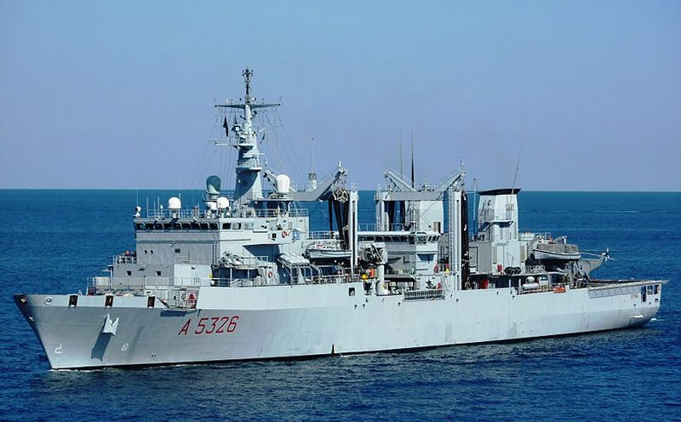
La rifornitrice di squadra Etna in navigazione, spesso considerata come terza unità della Classe Stromboli.
Nome | Rifornitore di squadra Etna |  | 
Classe | Etna
Numero Unita | 1
Identificazione | A 5326
ITU | I A E T
Base | Taranto
Motto | Tenacemente ovunque
Cantieri | CNR Riva Trigoso ( GE )
Varata | Impostata il 03-06-1995 - Varata il 12-07-1997
In servizio | Completata il 29-07-1998
Dislocamento | 5980 tonn. - 13.400 tonn. a pieno carico
Lunghezza | 146,6 m
Larghezza | 21 m
Immersione | 7,25 m
Propulsione | 2 motori diesel Sulzer 12-ZAV-405
Potenza | 17290 KW ( 23186,27 HP )
Numero eliche | 2 con 4 pale a passo variabile
Velocità max | 21 nd
Autonomia | 7600 mg a 18 nd
Potenza elettrica | 4 gruppi generatori diesel da 780 kW ciascuno - 2 generatori asse da 1.000 kW ciascuno
Equipaggio | 160 di cui 14 ufficiali – ( 240 )
Armamento | Possibilità per 1 cannone navale OTO Melara 72mm/62 super rapido
 | o 2 mitragliere da 25/90 mm
Velivoli | ponte di volo 28 x 21 m per 1 EH-101 o 1 SH-3D o 2 AB-212ASW o 2 NH-90
Disarmo
_{Pag. 000}

